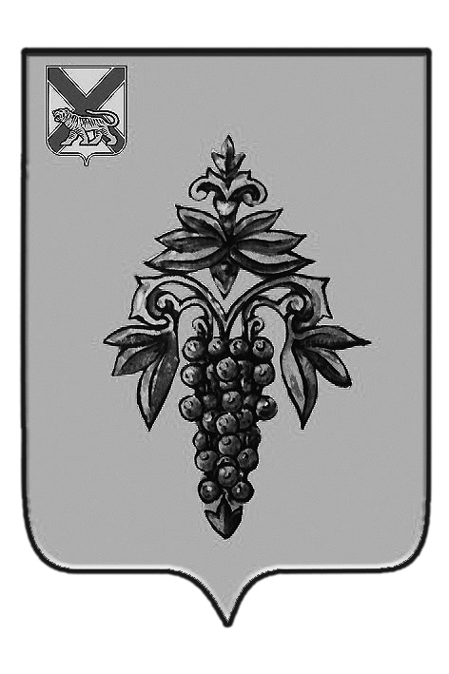

ДУМА

ЧУГУЕВСКОГО

МУНИЦИПАЛЬНОГО РАЙОНА

Р Е Ш Е Н И Е

О внесении изменений и дополнений в решение Думы Чугуевского муниципального района от 03 июня 2015 года № 601-НПА «О Порядке осуществления муниципального контроля на территории Чугуевского муниципального района»

Принято Думой Чугуевского муниципального района
«20» марта 2020 года

Статья 1.

Внести в решение Думы Чугуевского муниципального района от 03 июня 2015 года № 601-нпа «О Порядке осуществления муниципального земельного контроля на территории Чугуевского муниципального района» следующие изменения:

1.1. В наименовании слова «Чугуевского муниципального района» заменить словами «Чугуевского муниципального округа».

1.2. В пункте 1 статьи 1 слова «Чугуевского муниципального района» заменить словами «Чугуевского муниципального округа».

1.3. В пункте 2 статьи 1 слова «на территории сельских поселений, входящих в состав Чугуевского муниципального района», заменить словами «на территории Чугуевского муниципального округа».

Статья 2.

Настоящее решение вступает в силу со дня его официального опубликования.

Глава Чугуевского
муниципального района Р.Ю. Деменёв

«24» марта 2020г.
№ 526 – НПА

